Le 68 des Enfants
- Porteur(s) du projet : Médiathèque Alcazar / Catherine Beauzac / Céline Verges-Sans / Loïc Boyer /
- Date : 18/04/2018
- Licence : libre !
- Contexte : Collaboration avec l'Alcazar
- Lien : https://intru.hypotheses.org/les-chercheurs-2/loic-boyer
- ALALA
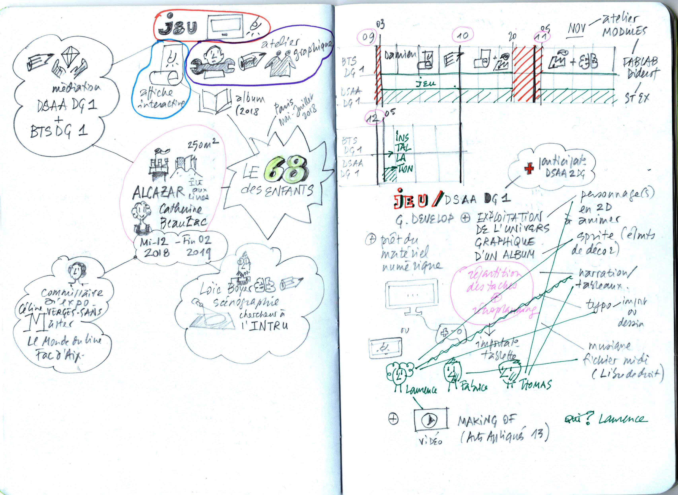
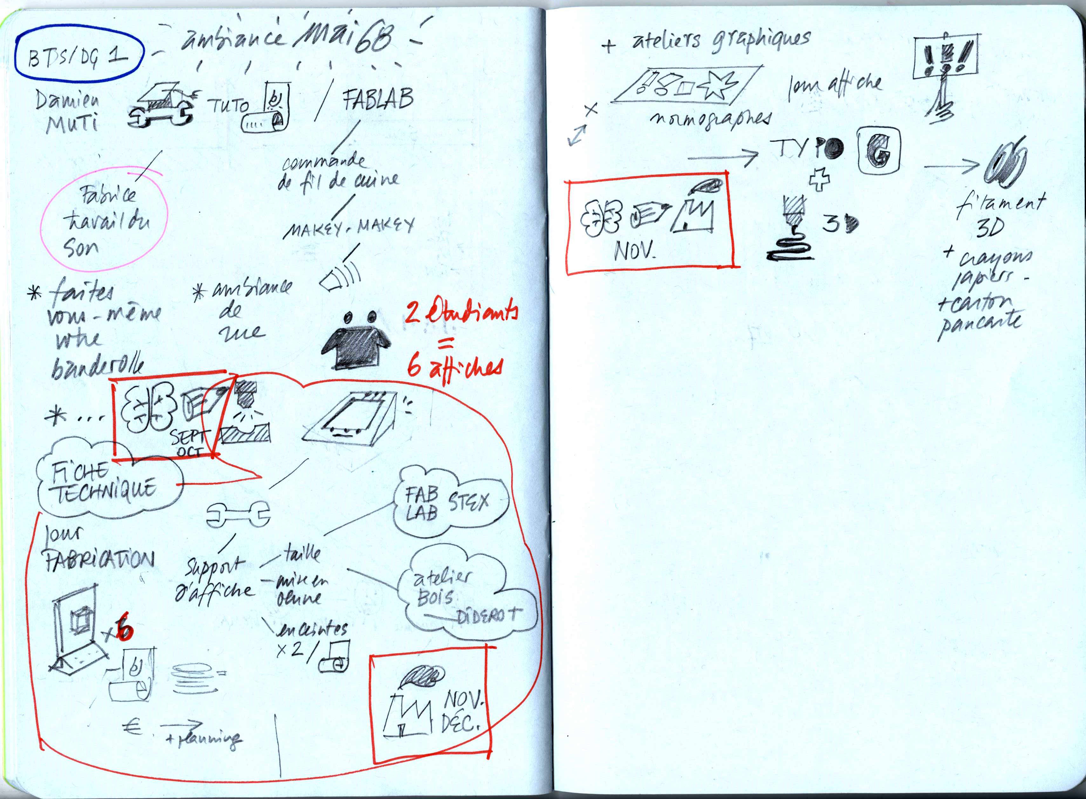

Le 68 des enfants
Exposition à l'Alcazar à Marseille du 15 décembre 2018 au 28 février 2019
(préalablement de mai à juillet 2018 à la Bibliothèque Françoise Sagan à Paris) https://mediathequeducarresaintlazare.wordpress.com/

Tutoriel
Affiche sonore makey-makey

